YTC2150二次负荷测试仪

用户操作手册

尊敬的顾客

感谢您使用本公司YTC2150二次负荷测试仪。在您初次使用该仪器前，请您详细地阅读本使用说明书，将可帮助您熟练地使用本仪器。

我们的宗旨是不断地改进和完善公司的产品，因此您所使用的仪器可能与使用说明书有少许的差别。如果有改动的话，我们会用附页方式告知，敬请谅解！您有不清楚之处，请与公司售后服务部联络，我们定会满足您的要求。

由于输入输出端子、测试柱等均有可能带电压，您在插拔测试线、电源插座时，会产生电火花，小心电击，避免触电危险，注意人身安全！
慎重保证
本公司生产的产品，在发货之日起三个月内，如产品出现缺陷，实行包换。三年（包括三年）内如产品出现缺陷，实行免费维修。三年以上如产品出现缺陷，实行有偿终身维修。如有合同约定的除外。
- 安全要求
请阅读下列安全注意事项，以免人身伤害，并防止本产品或与其相连接的任何其它产品受到损坏。为了避免可能发生的危险，本产品只可在规定的范围内使用。
只有合格的技术人员才可执行维修。
—防止火灾或人身伤害
使用适当的电源线。只可使用本产品专用、并且符合本产品规格的电源线。
正确地连接和断开。当测试导线与带电端子连接时，请勿随意连接或断开测试导线。
产品接地。本产品除通过电源线接地导线接地外，产品外壳的接地柱必须接地。为了防止电击，接地导体必须与地面相连。在与本产品输入或输出终端连接前，应确保本产品已正确接地。
注意所有终端的额定值。为了防止火灾或电击危险，请注意本产品的所有额定值和标记。在对本产品进行连接之前，请阅读本产品使用说明书，以便进一步了解有关额定值的信息。
·请勿在无仪器盖板时操作。如盖板或面板已卸下，请勿操作本产品。
使用适当的保险丝。只可使用符合本产品规定类型和额定值的保险丝。
避免接触裸露电路和带电金属。产品有电时，请勿触摸裸露的接点和部位。
在有可疑的故障时，请勿操作。如怀疑本产品有损坏，请本公司维修人员进行检查，切勿继续操作。
请勿在潮湿环境下操作。
请勿在易爆环境中操作。
保持产品表面清洁和干燥。

－安全术语
警告：警告字句指出可能造成人身伤亡的状况或做法。

小心：小心字句指出可能造成本产品或其它财产损坏的状况或做法。

目录
一、二次负荷测试仪简介 6
二、主要技术指标 8
三、面板说明 9
四、测试过程中需要注意事项 10
五、CT负荷测试说明 11
六、PT负荷测试说明 13
七、检定方法 15
八、常见问题处理 16
九、仪器的维修及保证期 17
附 装箱清单 17

一、二次负荷测试仪简介
电能计量装置存在的误差为电能计量综合误差，是由电能表的误差、电压互感器的合成误差、电流互感器的合成误差和电压互感器二次导线压降引起的计量误差所组成，可以用以下式子表示：
ε=εw＋εTA＋εTV＋εr
式中 εw—电能表误差%
εTA—电流互感器合成误差%
εTV—电压互感器合成误差%
εr—电压互感器二次导线压降引起的计量误差%
在电厂及变电站电能计量回路中，室外的电压互感器离装设于控制室配电盘上的电能表有较远的距离，一般在200～400 m左右，整个回路有接线端子排、开关、熔断器及导线，必然存在着接触电阻、导线电阻及分布参数，从而就存在着一定的回路阻抗，造成电压互感器与电能表间的二次回路上有电压降。电压互感器二次回路压降包括电缆、端子接触电阻、熔线、中间继电器接点、空气小开关等电压降之总和。电压互感器二次电压降引起的误差，就是指电压互感器二次端子和负载端子之间电压的幅值差相对于二次实际电压的百分数，以及两个电压之间的相位差的总称。
国家电网公司生产运营部最新的《电能计量装置现场检验作业指导书》明确规定要对电流互感器和电压互感器的实际二次负荷进行测量。
电压互感器二次实际负荷：
电压互感器在实际运行中，二次所接的测量仪器以及二次电缆间及其与地线间电容组成时总导纳。
电流互感器二次实际负荷：
电流互感器在实际运行中，二次所接测量仪器的阻抗、二次电缆和接点电阻的总有效阻抗。
二次负荷测试仪对互感器误差影响说明请参考下图。
电流互感器的负荷特性曲线
电压互感器电压与负荷特性
目前对互感器误差测试时，通常按互感器铭牌上的规定用电流负荷箱和电压负荷箱对互感器进行测试，但互感器运行过程中实际二次负荷是多少？是不是就是互感器铭牌上规定值？互感器在实际二次负荷下的误差是多少？
为了解决上述问题，实际测试互感器二次负荷就显得特别重要。同时在测试实际二次负荷过程中如何取样电流信号也是比较重要的问题。在测试现场二次负荷时停电断开电流回路既不方便也不安全。我公司产品采用钳型电流互感器（钳表）对线路电流进行采样，方便用户使用。
另外有些公司产品采用取PT电压作为仪器工作电源，这种方式不是很安全，在这种方式下，相当于给PT/CT增加了负荷，同时仪器变压器的瞬间激磁电流很可能引起系统保护动作，影响供电安全。我公司仪器采用大容量锂电池作为仪器工作电源，既可以保障系统安全又可以给仪器提供比较纯净的电源，避免现场电源干扰，保证测量精度。
我公司二次负荷测试仪具有下列功能
⑴.可以实现三相三线，三相四线、单相全自动测量；
⑵.使用工程塑料机箱，结识耐用，有效保障测试人员及系统安全；
⑶.仪器具有量程自动切换功能，保证测试精度；
⑷.采用电子式原理线路结合DSP技术是使测试稳定性好，抗干扰能力强；
⑸.测量完毕，自动计算各项参数，便于客户分析和试验。
⑹.采用大屏幕汉字液晶显示，所有操作均由汉字菜单提示； 数据具备掉电存贮及浏览功能，能与计算机联机传送数据。
⑺.采用大容量7.2V11Ah锂电池供电，对测试回路不产生任何影响，避免系统出现保护的情况。同时在现场无供电电源的情况下使用。
⑻.次负荷测试，采用钳型电流表采样电流，不需要断开二次回路。可以实现不停电在线测量。自动切换量程：测量过程中可以根据测试对象数值的不同切换到不同的位置，使测量精度和显示位数得到保证。
⑼.工作时间可以长达24小时（最长），可在充电状态下测量。
⑽.附有轻巧充电器，方便测量，在电池电量不足的情况下可以外接充电器测量。
⑾.仪器体积小，重量轻。
⑿.能存储480组测量数据，断电后能保持十年
⒀.中文界面大屏幕显示，带有RS-232通讯接口

二、主要技术指标
1、环境条件
——温度：－5°C～40°C
——相对湿度：<95%（25°C）
——海拔高度：<2500m
——外界干扰：无特强震动、无特强电磁场
2、PT二次负荷测试仪主要技术指标
⊙导纳测量准确度：
ΔX=±(X×2%+Y×2%)±2个字
ΔY=±( Y×2%+ X×2%×34.38)±2个字
2个字——仪器的量化误差
电压表头：0.5%
⊙电阻测量范围：0.1Ω-50.0Ω
⊙阻抗测量准确度：
ΔX=±(X×2%+Y×2%)±2个字
ΔY=±( Y×2%+ X×2%×34.38)±2个字
2个字——仪器的量化误差
电流表头：1%
3、CT二次负荷测试仪主要技术指标
——阻抗测量范围：0.1Ω—50.0Ω
——阻抗测量准确度：
ΔX=±(2%×X+2%×Y)±2个字
ΔY=±(2%×X+2%×Y)±2个字
2个字——仪器的量化误差
电流表头：1%

三、面板说明
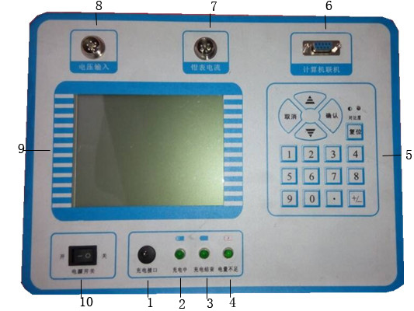
①为充电接口
②为充电中
③为充电结束
④为电量不足
⑤为操作按键
⑥为RS232通讯口
⑦为钳表电流输入
⑧PT侧电压输入
⑨液晶显示器
⑩为电源开关

四、测试过程中需要注意事项
1、为了保证工作人员在现场试验中的人身安全和电力系统发、供、配电气设备的安全运行，必须严格执行DL409-1991《电业安全工作规程》。
2、电气设备分为高压和低压两种：
高压：设备对地电压在250V以上者；
低压：设备对地电压在250V及以下者；
3、工作人员与带电高压设备的安全距离
表1高压设备带电时的安全距离
电压等级（kV） | 安全距离（m）
10及以下 | 0.70
20—35 | 1.00
44 | 1.20
60—110 | 1.50
154 | 2.00
220 | 3.00
330 | 4.30
500 | 5.00

4、主界面介绍
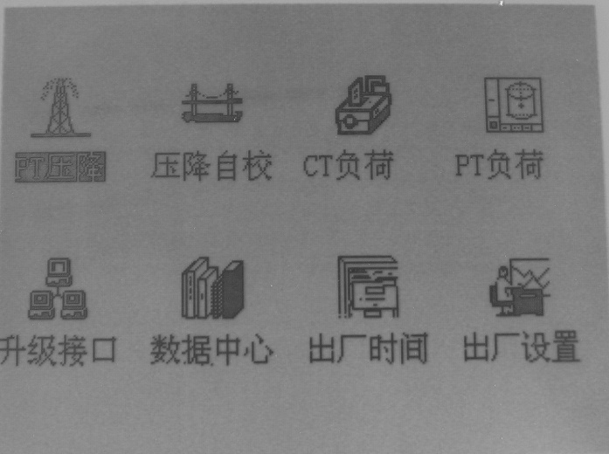
⑴.CT负荷：测试CT二次负荷。
⑵.PT负荷：测试PT二次负荷。
⑶.升级接口：程序升级接口，不对用户开放。
⑷.数据中心：可以浏览数据，删除数据。
⑸.出厂时间：出厂时间
⑹.厂家设置：该设置不对用户开放，主要由厂家设置一些初始出厂数据。

五、CT负荷测试说明
1、接线图
单相CT负荷测试接线图
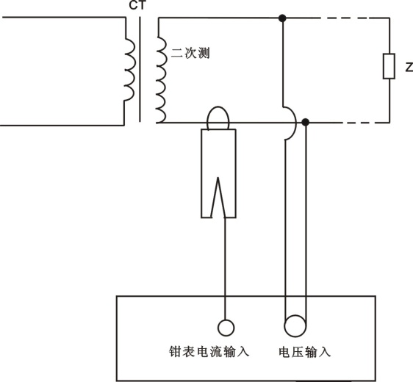
2、具体操作说明
按接线图接线后，打开仪器，仪器显示主菜单
按“确定”键进入主界面如下图
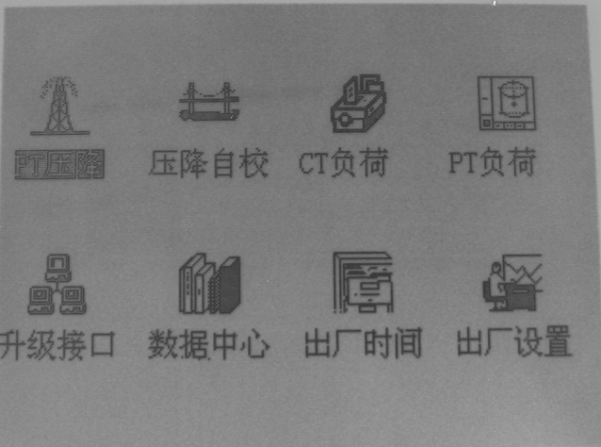
按“上下”“确定”键选择到“CT负荷”如图
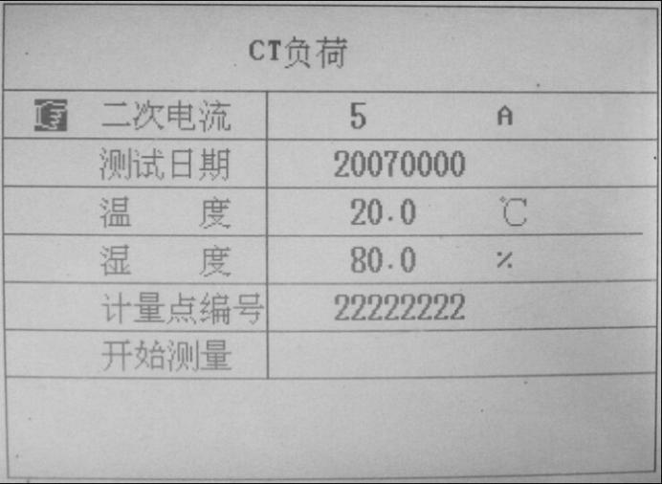
输入各项参数（方法是按“上下”键移动到需要修改的地方，按“确定”键，然后按数字键输入即可）
最后移动“上下”键到“开始测量”按“确定”键进入测量界面，如图
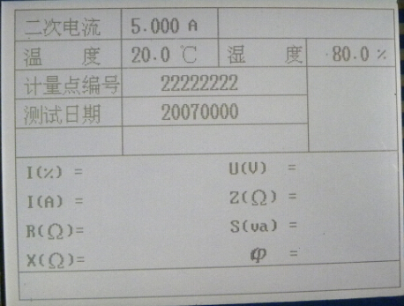
如果需要存储，长按数字键“2”后，按“确定”键即可。
—I：CT二次电流
—R：CT二次负荷中的电阻分量
—X：CT二次负荷中的电抗分量
—COSφ：根据R,X算出的功率因数
—U：
—Z：U/I
—Sn：U*I
—φ：根据R X算出二次负荷电流电压之间的角度

六、PT负荷测试说明
1、接线图
单相PT负荷测试接线图
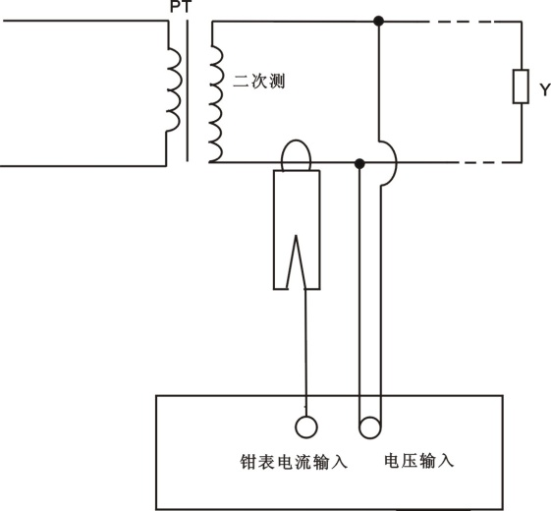
2、具体操作说明
按接线图接线后，打开仪器，仪器显示主菜单图
按“确定”键进入主界面如下图
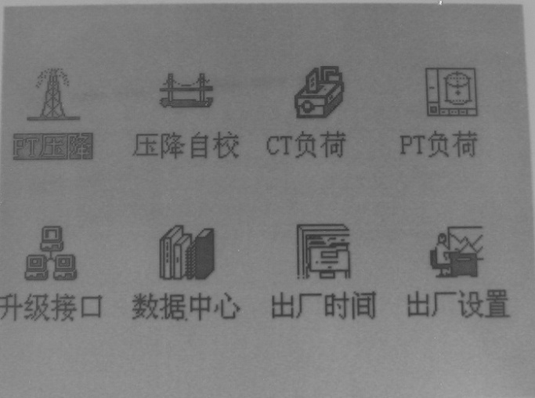
按“上下”“确定”键选择到“PT负荷”如下图
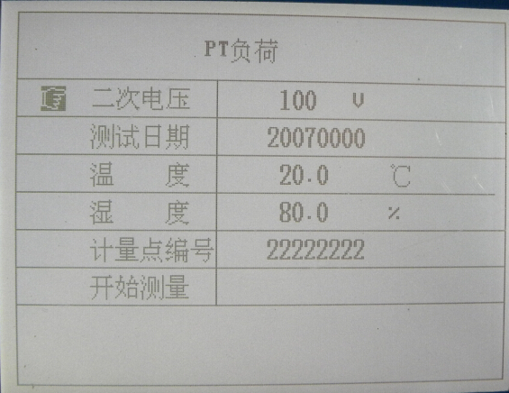
输入各项参数（方法是按“上下”键移动到需要修改的地方，按“确定”键，然后按数字键输入即可）
最后移动“上下”键到“开始测量”按“确定”键进入测量界面，如下图
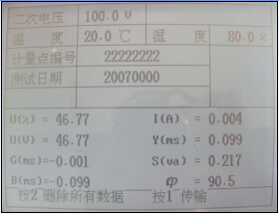
如需要存储，长按数字键“2”后，按“确定”键即可。
—U：PT二次电压；
—G：PT二次负荷中的电导分量；
—B：PT二次负荷中的电纳分量；
—φ：根据G,B算出的角度；
—I：
－Y:I/U
—Sn：U*I

七、检定方法
1、CT负荷检定接线图
检定时可以使用互感器整检台，选择阻抗测量回路即可，只需要TO TX短接后穿过钳表。KD接电压输入（使用PT侧黄色和黑色两根线）。
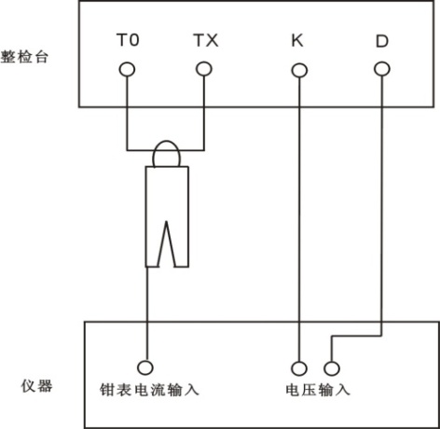
2、PT负荷检定接线图
检定时可以使用互感器整检台，选择导纳测量回路即可。只需要KD短接后穿过钳表。AX接电压输入（使用PT侧黄色和黑色两根线）。
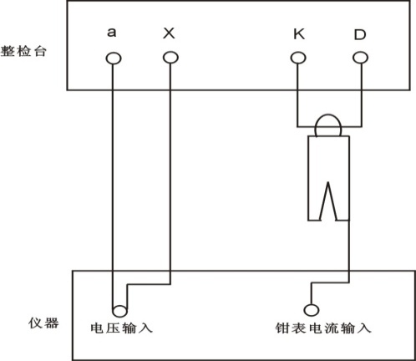

八、常见问题处理
1、开机后没有显示：
处理办法：电池没有电？请先外接充电器，如果仍然不能工作，请立刻停止使用，联系厂家,请勿自行打开仪器，否则可能不能享受包修服务。
2、测试过程中，出现数据不稳定：
请检查接线是否正确，接线是否接触良好，同时周围是否有特别大的干扰。
3、负荷测试过程中出现负荷为负的情况：
处理办法：请将钳表反向即可。
4、电压互感器二次回路压降的测试，一般均在实际负荷运行情况下现场带电进行，为此必须严格执行《电业安全规程》（电力线路部分）有关内容。
5、电压互感器二次回路严禁两点接地，以防电压互感器二次侧短路而损坏设备。
6、使用前应先用绝缘电阻表（或万用表）检查专用测量导线各芯之间的绝缘是否良好，线是否良好接通，各接线头与导线接触是否牢固完好。
7、测试完压降后，如需要测试二次负荷，必须要拆线后换上测试负荷的专用线才能测试负荷。
8、仪器不要被雨淋湿，不要受重压。

九、仪器的维修及保证期
1、本仪器应放在环境温度+5℃--40℃，相对湿度小于85%的室内，周围空气不得有腐蚀性气体。
2、本仪器检定周期为一年。
3、本仪器在正常使用情况下，保证期自出厂日起为12个月，在12个月内如确因仪器制造质量问题而非使用不当所造成的故障，由本公司负责修理或更换。
4、仪器发生故障应有熟悉电子线路并有相当修理经验的技术人员，充分阅读本说明书，弄请信号流程，逐步排除故障。其他人员不得擅自打开仪器修理。

附 装箱清单

序号 | 名称 | 数量 | 单位 | 核实
1 | 主机 | 1 | 台
2 | 电源适配器 | 1 | 个
3 | 钳表 | 1 | 个
4 | 联机线 | 1 | 根
5 | 测试线 | 1 | 根
6 | 线包 | 1 | 个
7 | 说明书 | 1 | 份
8 | 测试报告 | 1 | 份
9 | 合格证 | 1 | 份
10 | 光盘 | 1 | 张

